课程网站Spring Boot+VUE+MySql示例项目搭建过程

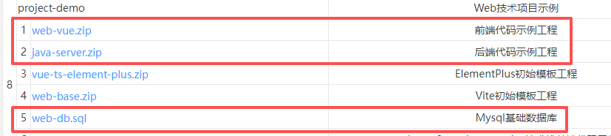

- 数据库
- 课程网站服务器端已经按照团队分配好MySql数据库，根据团队编号确定数据库名账户和密码，数据库服务器地址为：202.194.14.120 如团队编号为01，则数据库名为：java_1_01，用户名：java_1_01， 密码为：JavaP101@，其他团队按照规则修改编号即可。
- 示例Mysql Workbench建立服务器端mysql数据库java_1_01链接，导入web-db.sql
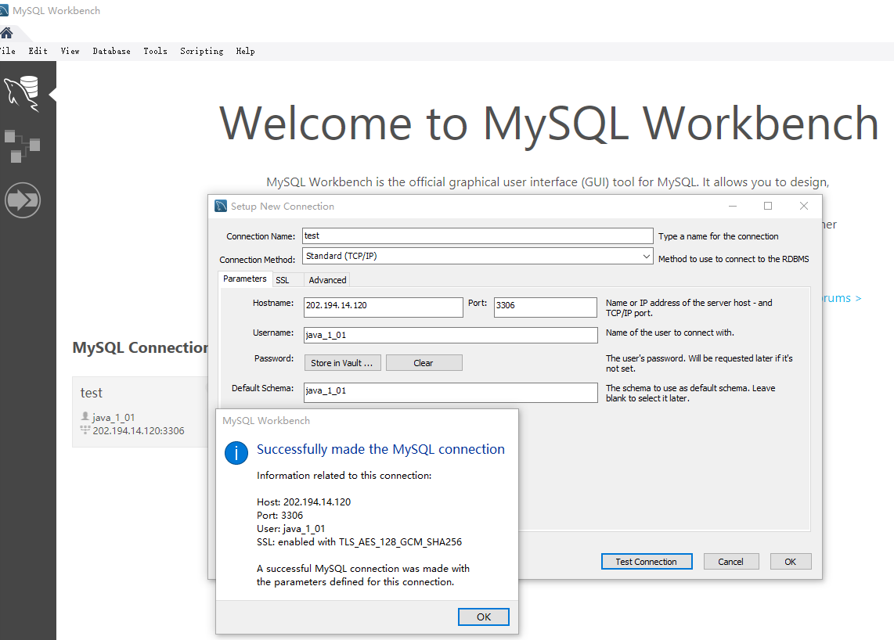
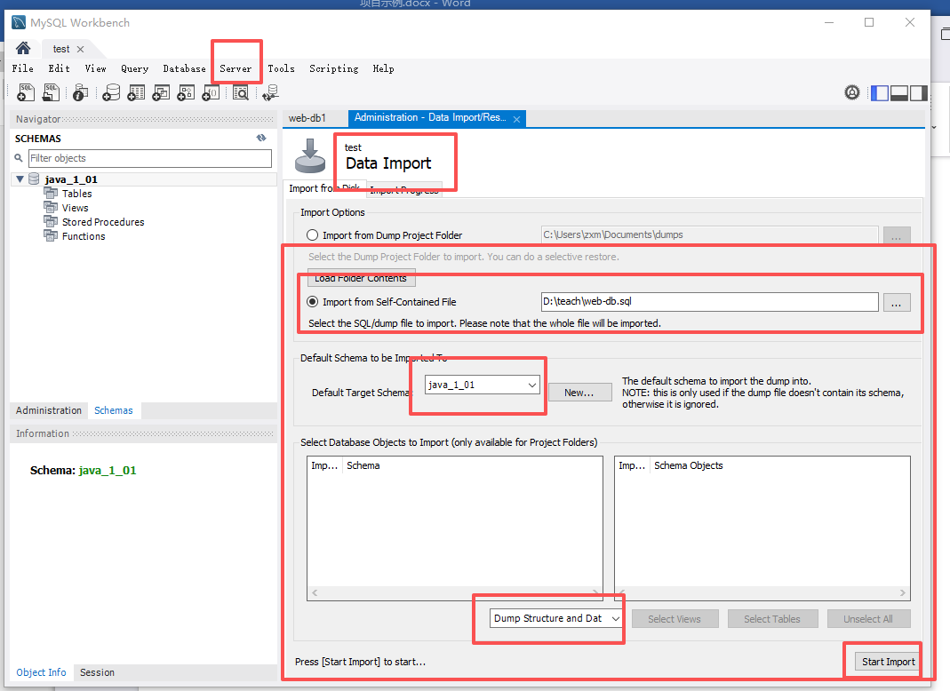
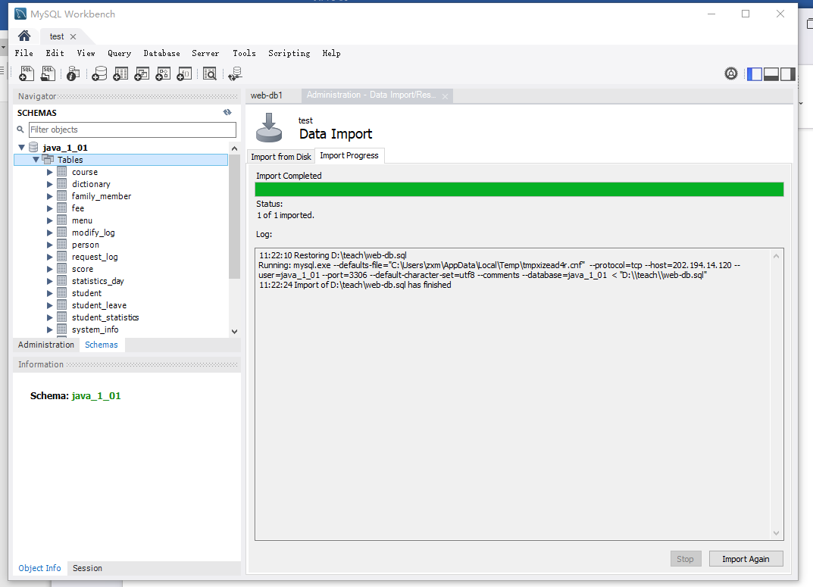

- 项目后端，配置jdk版本为21，配置数据库，pom.xml文件Reload project,运行Maven--sping-boot: run
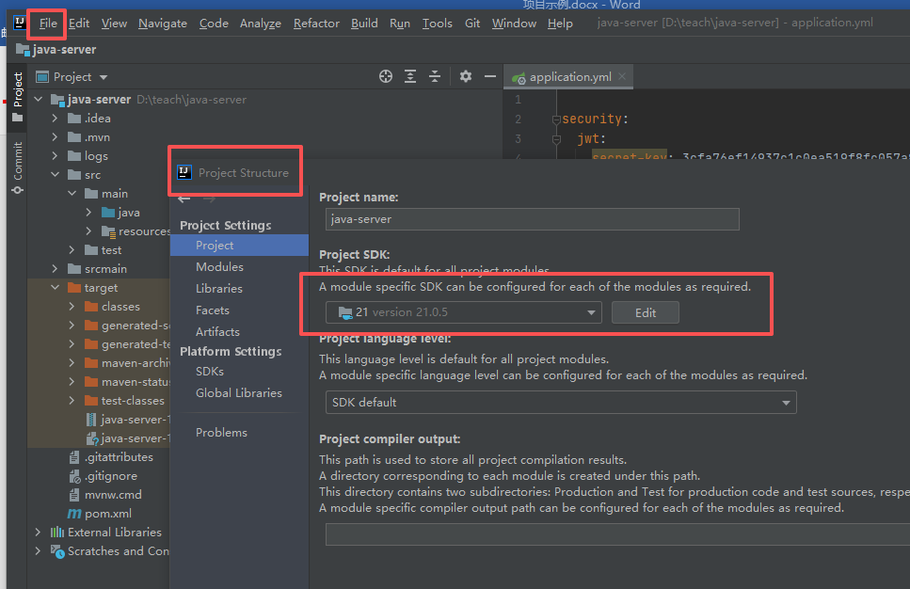
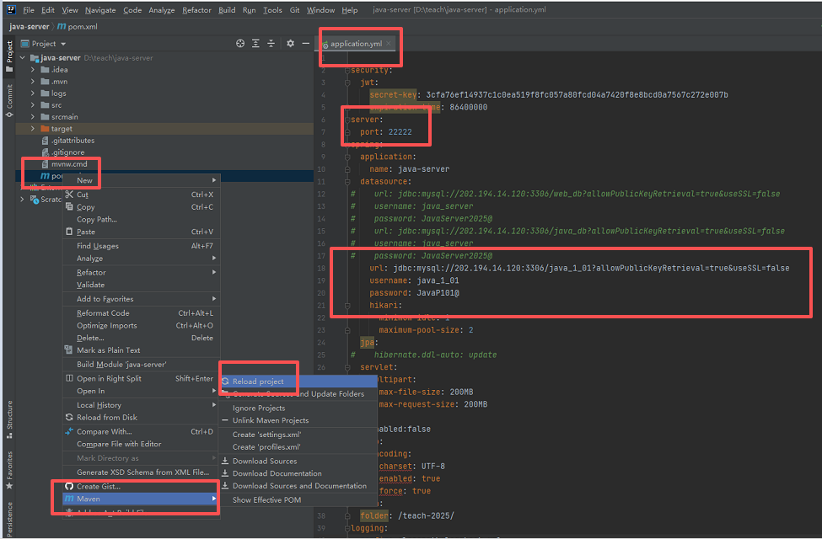
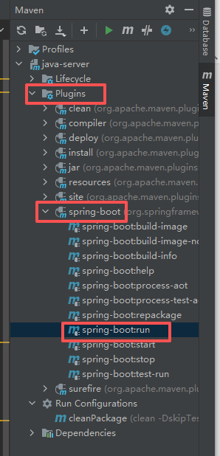
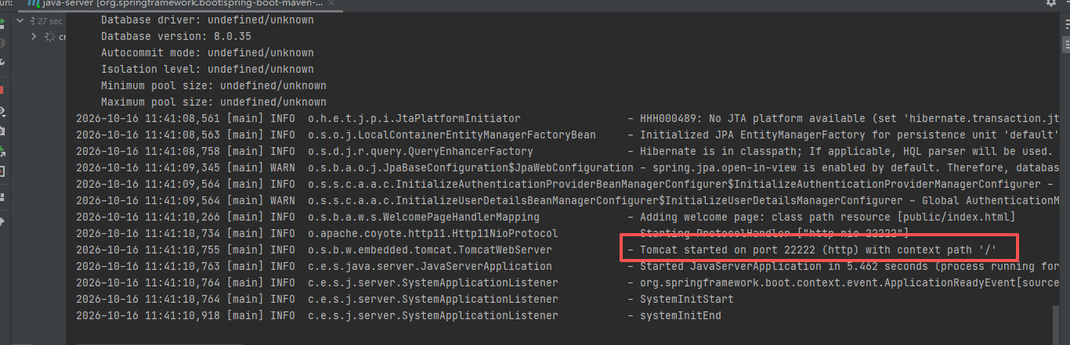

- 项目前端npm install--npm run dve
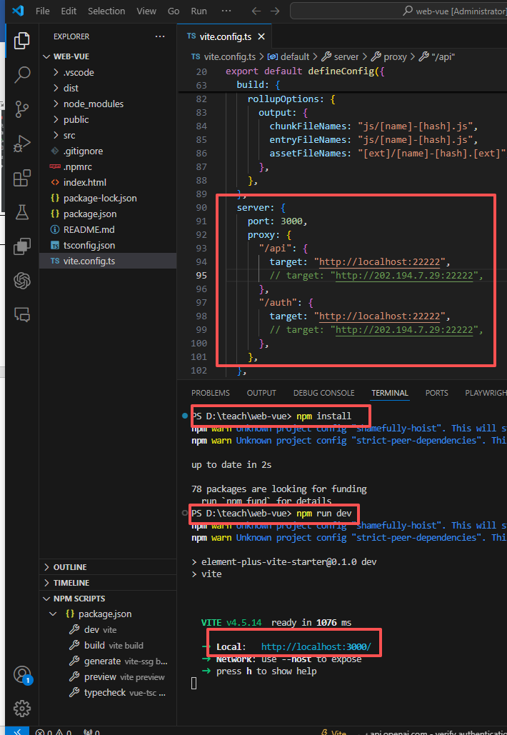
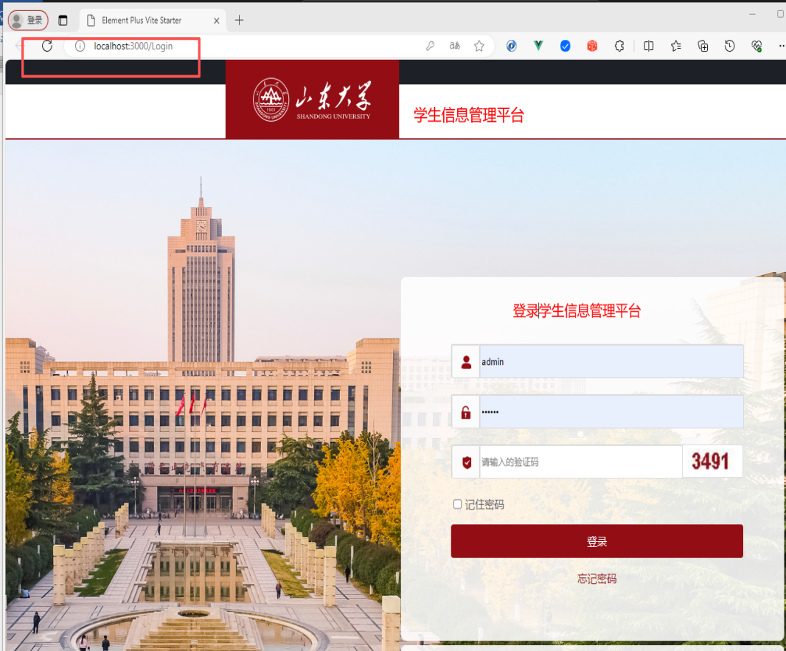
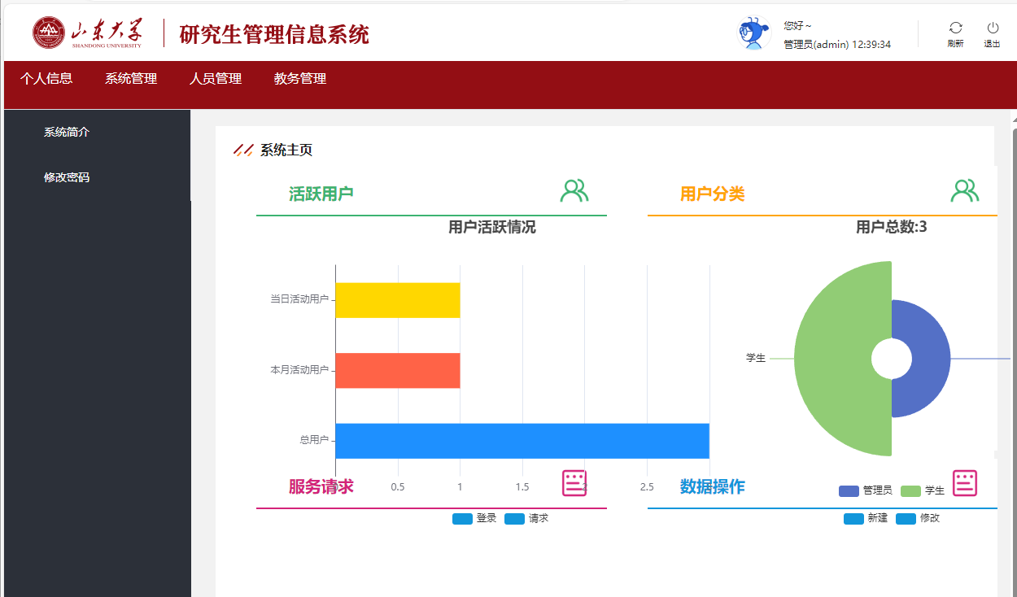

- 打包项目前端到后端npm run build
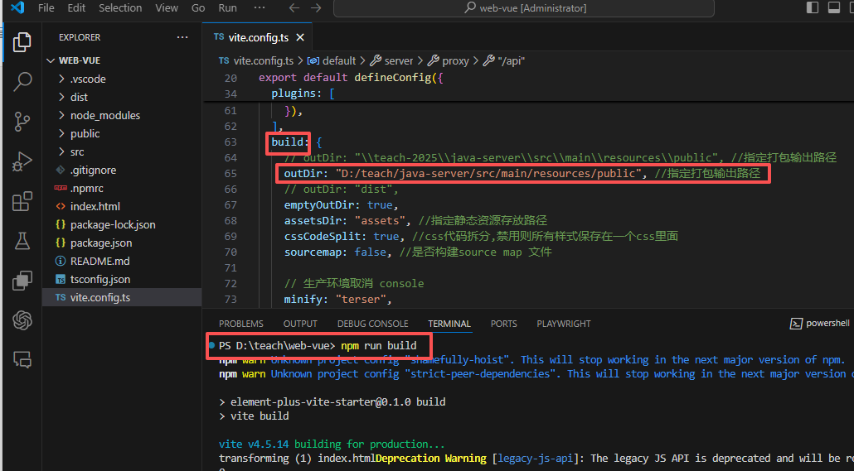
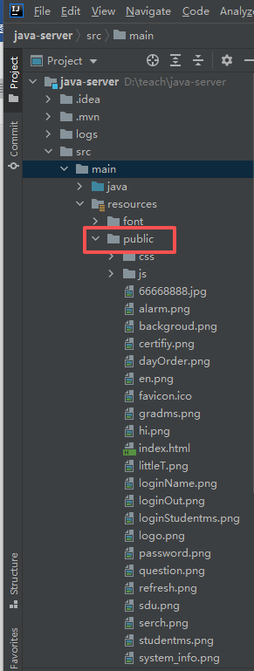

- 后端打包整个项目Maven--cleanPackage
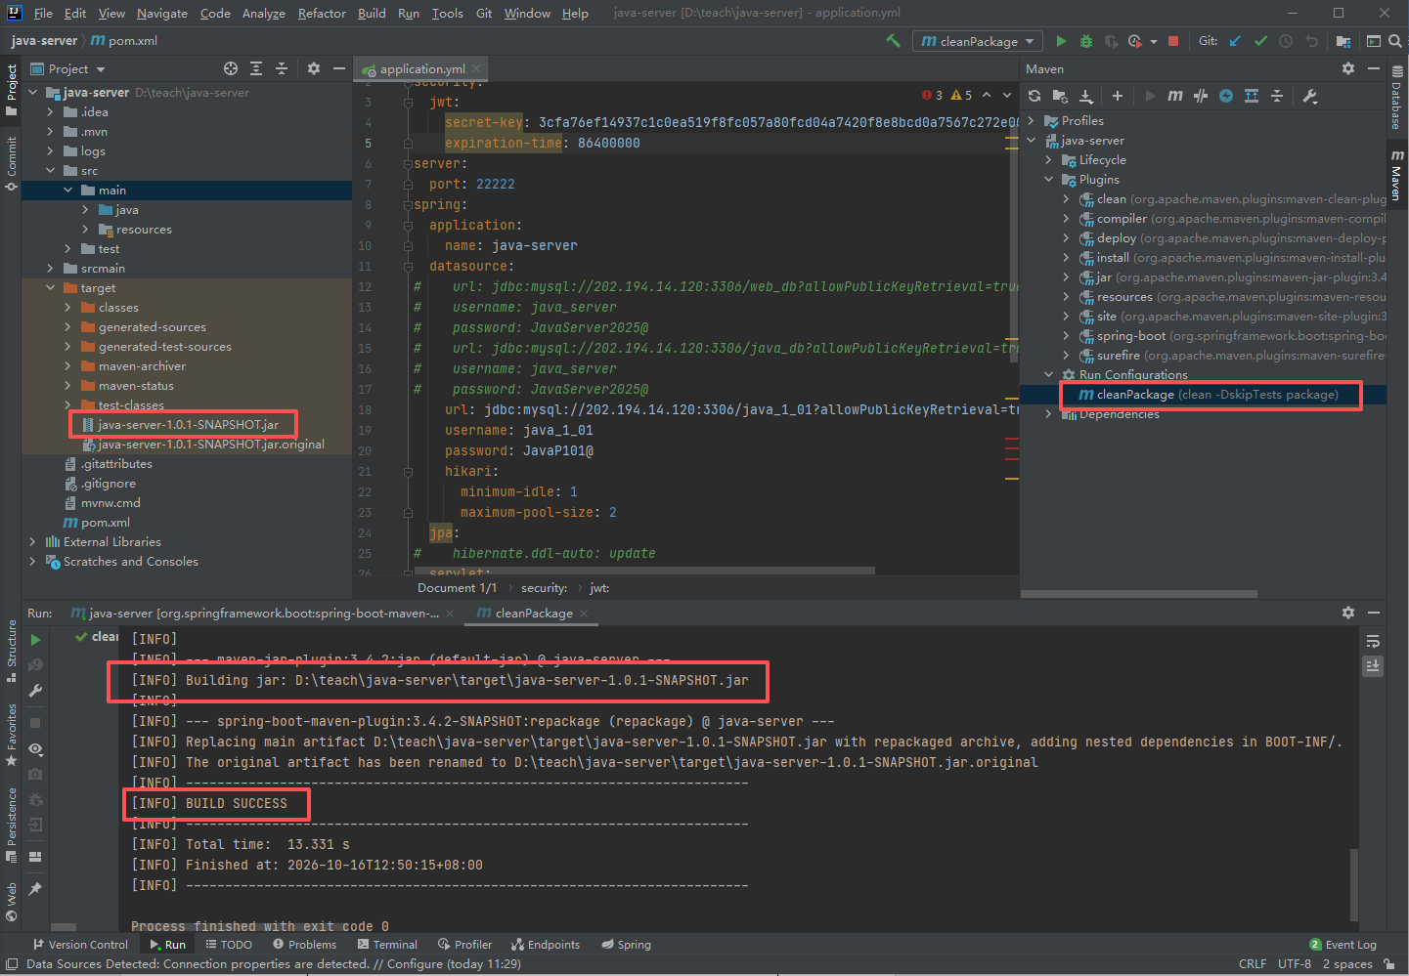

- 本地测试运行:将后端打包生成的jar包拷贝到jdk21的bin目录下，运行命令java -jar
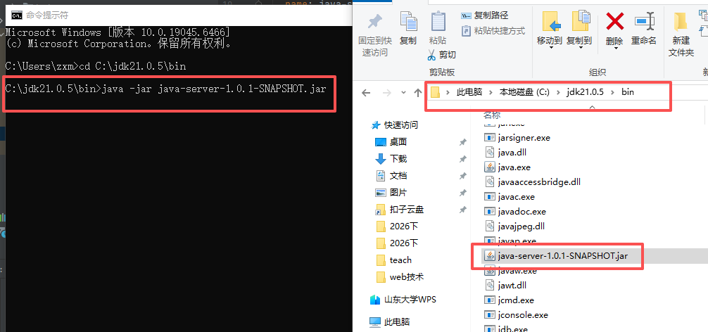
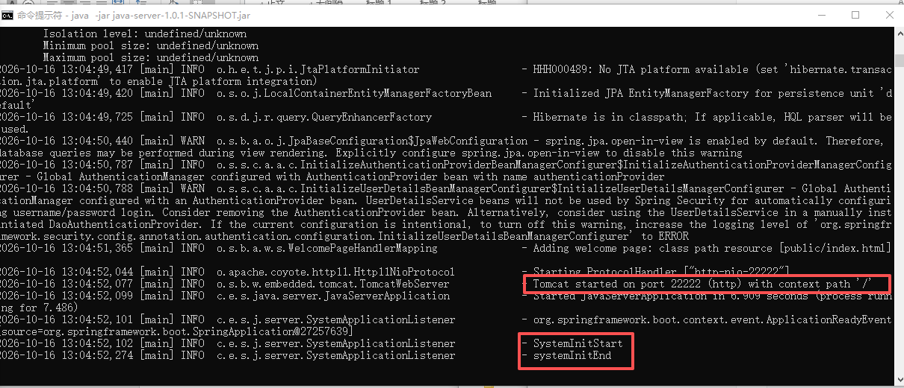
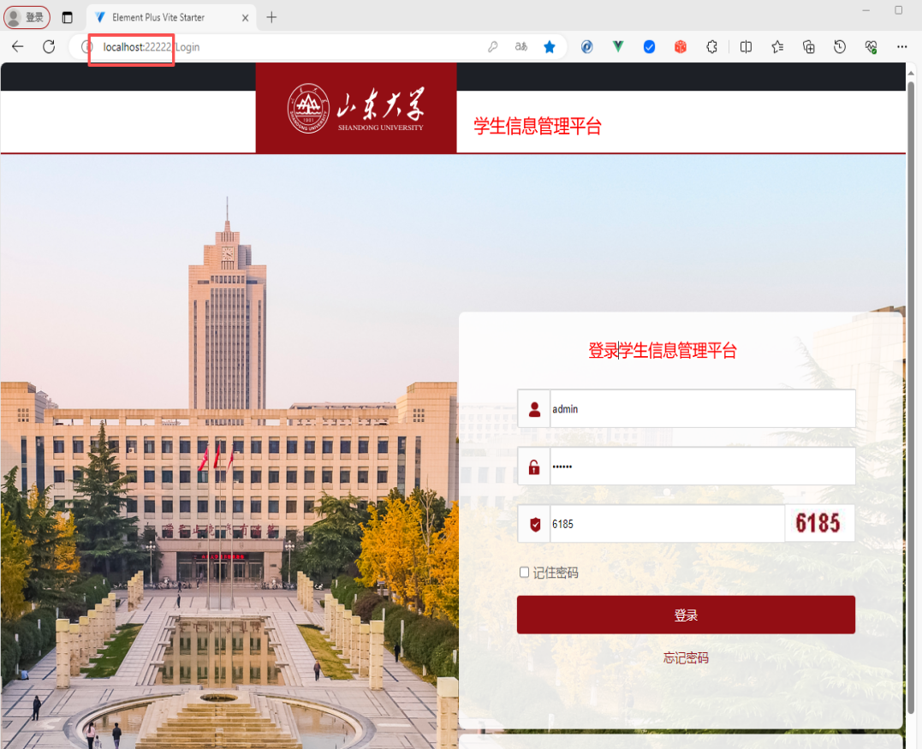

- 修改地址重新打包上传服务器端：
前端配置文件修改为服务器端地址，打包到本地后端，后端再一起打包出“java-server-1.0.1-SNAPSHOT.jar”，将该jar包上传至服务器端，即组长点击“server上传”该jar包即可。


